
ISO 9001 IQ N ET CERTIFIED


Powerstar System Development and Main Contractor Ltd.
H-1039 Budapest, Nagyvárad u. 11-17
Tel: (36 -1)-2400-350, (36-1)-2400-352, Fax: (36 -1) 2400-349
Home page: www.powerstar.hu E-Mail: office@mail.powerstar.hu

A cég megnevezése:
POWERSTAR Rendszerfejlesztési és Fővállalkozási Kft.
Rövid megnevezés: POWERSTAR Kft.
Cím: H-1039 Budapest, Nagyvárad u. 11-17.

Home page: www.powerstar.hu
E-mail: office@mail.powerstar.hu

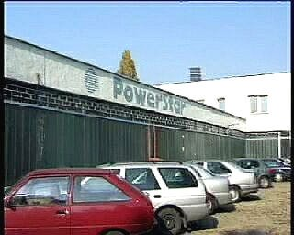
Alapítás éve:
23.12.1991.

Bejegyzés dátuma:
14.02.1992.

Cég regisztrációs szám:
0109162816/91/3

Alaptőke:
50.000.000 HUF

Tulajdonosok:
Magyar természetes személyek 100 %

Powerstar Kft.

A cég tevékenysége:
Elektromos elosztó és szabályozó berendezések gyártása
Elektromos elosztó és szabályozó berendezések javítása
Elektronikus alkatrészek gyártása, forgalmazása
Távközlési és ipari, valamint szolár energiaellátó rendszerek gyártása, forgalmazása
Távközlési és ipari, valamint szolár energiaellátó rendszerek javítása
Napelemes energiaellátó rendszerek gyártása

Termék jellemzők:
Egyedi és típus berendezések
Mikroszámítógépes és analóg rendszervezérlő egységek
Egy és háromfázisú AC elosztó és védelmi egységek
DC elosztó és védelmi egységek
Akkumulátorok mélykisütés védelme
Szünetmentes rendszerek akkumulátorainak méretezése
ISO 2000; 9001 minősítés
Több mint 5000 telepített rendszer (Magyarország, Ukrajna,, Csehország. Szlovákia Románia,, Ausztria, Horvátország, Kína
Magyar Innovációs Alapítványi díj
MÁRTA díj (Magyar Árúkat Támogató Alapítvány) 1998

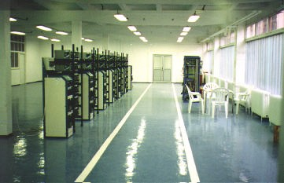
Szerelő csarnok

Referenciák

Technikai feltételek:
Teljes működési terület: 1680 nm Gyártás 790 nm
Teszt helyiség 130 nm
Raktárak 620 nm
Fejlesztés 120 nm
Irodák és szociális
helyiségek 400 nm

ERICSSON, SIEMENS telefonközpontok energia ellátása
T-MOBIL rádiótelefon bázisállomások energia ellátása
MVMT telefonközpontok, felügyeleti központok energia ellátása
MOL telefonközpontok, felügyeleti központok gázátadó állomások energia ellátása
MAGYAR HONVÉDSÉG telefonközpontok, radar állomások energia ellátása
ANTENNA HUNGARIA távközlési energia ellátás
ATLAS TELECOM Románia távközlési energia ellátás
MÁV távfelügyeleti és távközlési rendszerek, energia ellátása
Vállalati alközpontok energia ellátás
Napelemes energia ellátás (Magyarország, Líbia, Kuvait , Horvátország)

Partnereink

ERSKINE SYSTEM CO ENGLAND
EA-ELEKTRO AUTOMATIC GMBH ENGLAND
C&D CHARTER POWER SYSTEM CO USA
APC AMERICAN POWER CONVERSION USA
GAMATRONIC ELECTRONIC INDUSTRIES LTD FARNELL
SHENZEN SETEC POWER CO LTD. CHINA
MEAN WELL ENTERPRISES CO TAIWAN CLEENTEX MED CO EGYPT

